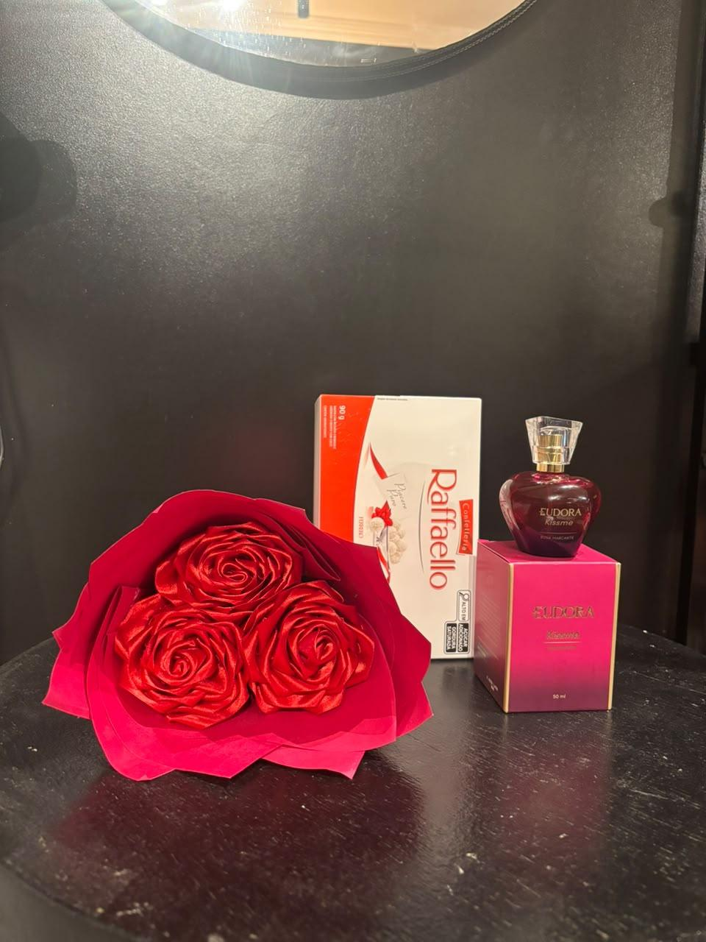

QUEM QUER SURPREENDER QUEM AMA ❤️

Flores de cetim artesanais + Raffaello 90g + Eudora Kiss Me 50ml
R$ 199,90

Para quem acredita que surpreender é mais do que presentear: é criar um momento especial. 🌹

Flores de cetim feitas à mão em vermelho, o sabor clássico e delicado do Raffaello e a fragrância Eudora Kiss Me, em uma combinação marcante, romântica e pronta para encantar.

Uma solução pensada para quem quer demonstrar carinho, criar memória e escolher o presente certo sem complicação.

Agosto com Direção: para cada intenção, uma escolha certa. ✨

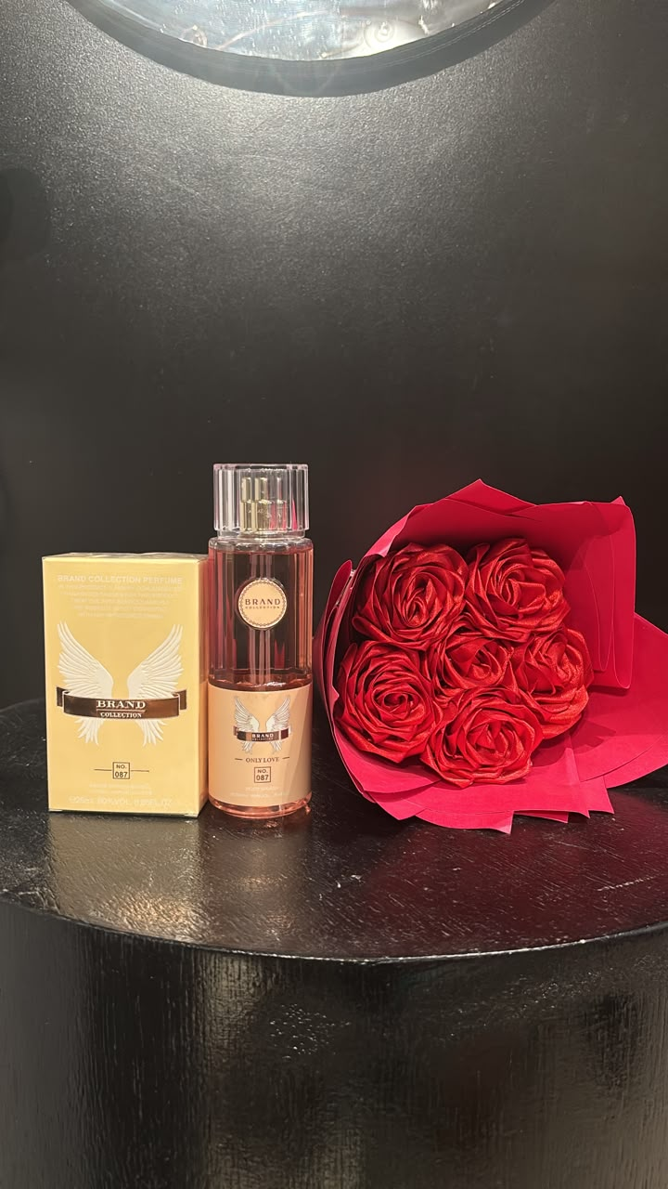
QUEM QUER SURPREENDER QUEM AMA 💐

Buquê artesanal de cetim com 6 pétalas + Body Splash Olympia 200ml + Mini Perfume Olympia 25ml
R$ 269,00

Um presente pensado para transformar carinho em surpresa. 💗

O buquê artesanal, com seis pétalas em uma composição super romântica, une beleza e delicadeza. Para completar, a fragrância Olympia aparece em duas versões: Body Splash 200ml para perfumar o dia a dia e a miniatura de 25ml, perfeita para levar na bolsa e manter a fragrância por perto.

Uma combinação elegante, romântica e pronta para presentear quem merece sentir o quanto é especial.

Agosto com Direção: para cada sentimento, uma escolha que faz sentido. ✨

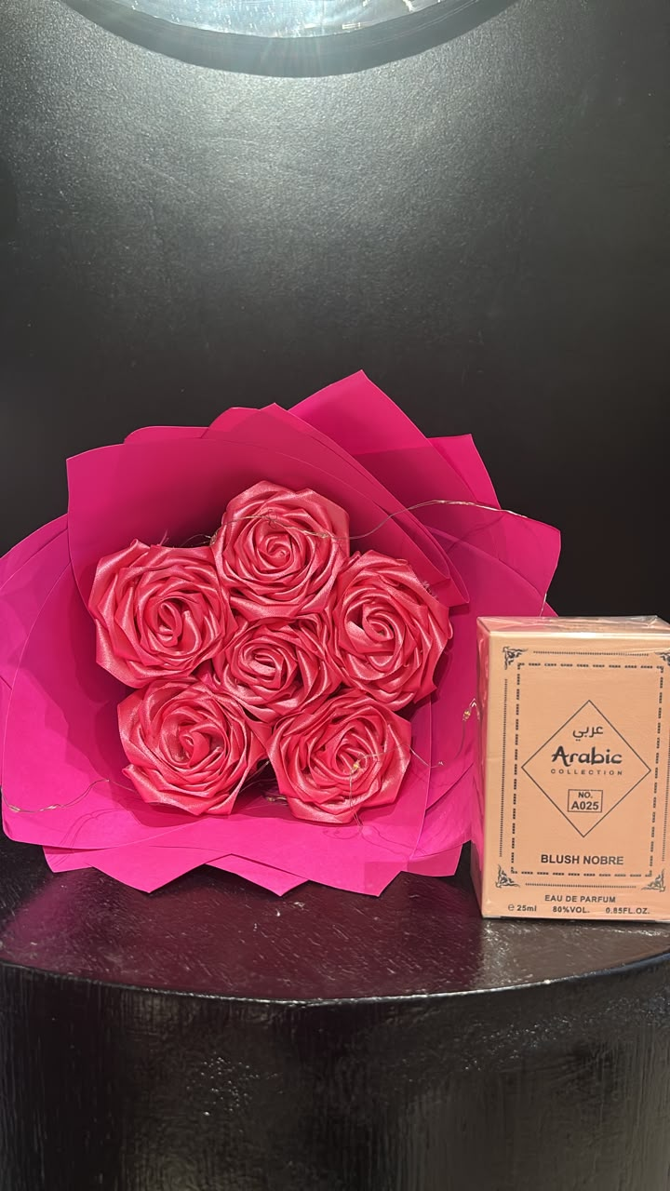QUEM QUER SURPREENDER QUEM AMA 🌷

Buquê artesanal de cetim com 6 pétalas + Mini Perfume Nobre Blanche
R$ 179,00

Um presente delicado para transformar carinho em uma surpresa inesquecível. 💗

O buquê artesanal em rosa, feito com seis pétalas, traz romantismo e delicadeza em cada detalhe. Para completar, o Nobre Blanche, em sua versão miniatura, entrega uma fragrância feminina, elegante e autêntica — perfeita para quem gosta de deixar sua presença marcada.

Uma combinação compacta, charmosa e cheia de significado, pronta para dizer “pensei em você” de um jeito especial.

Agosto com Direção: para surpreender quem você ama, escolha com intenção. ✨
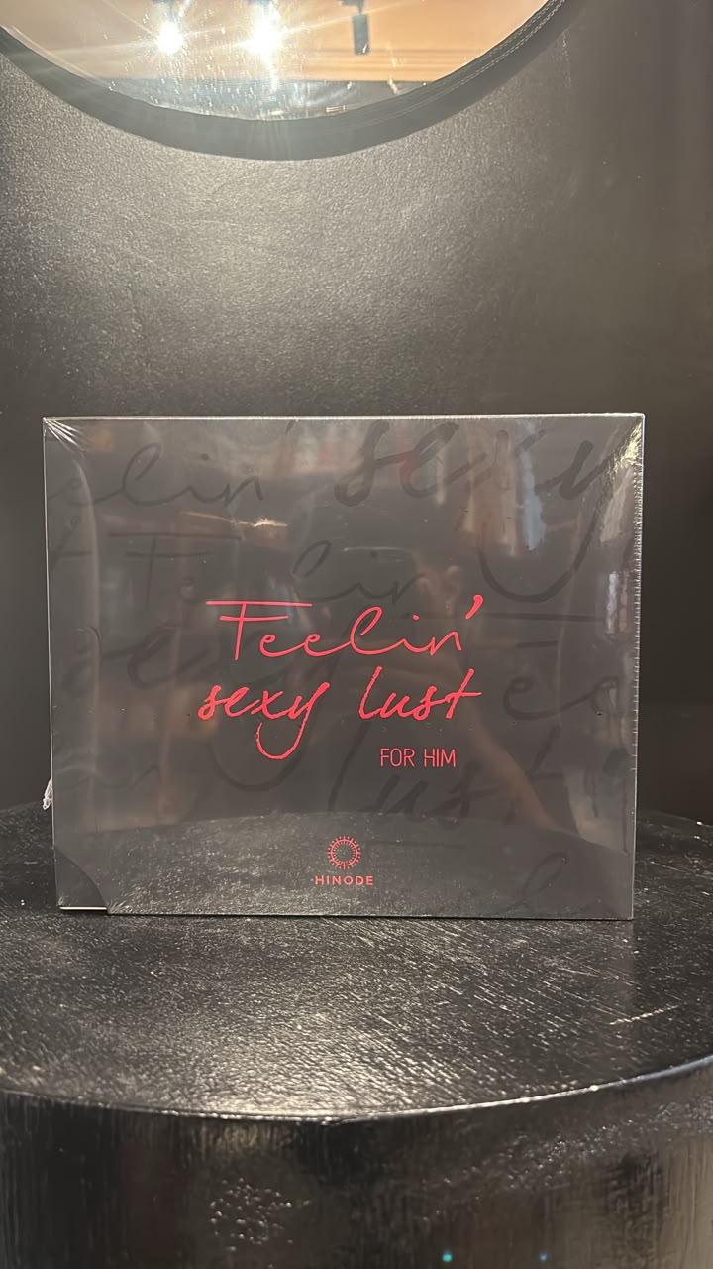QUEM QUER SURPREENDER QUEM AMA 🖤

ESTOJO RENAULT FEELING SEX LUST + PERFUME 100ML + SHOWER GEL 200G ( masculino )
R$ 199,90

Uma escolha para quem quer surpreender com presença, personalidade e sofisticação.

O Renault Feeling Sex Lust une uma fragrância masculina marcante de 100ml a um Shower Gel de 200g, criando uma experiência completa de perfumação e cuidado.

Uma apresentação incrível, com ingredientes selecionados e uma proposta pensada para quem gosta de fragrâncias marcantes e de deixar sua presença registrada.

Agosto com Direção: escolha certa, intenção certa, presente certo. ✨
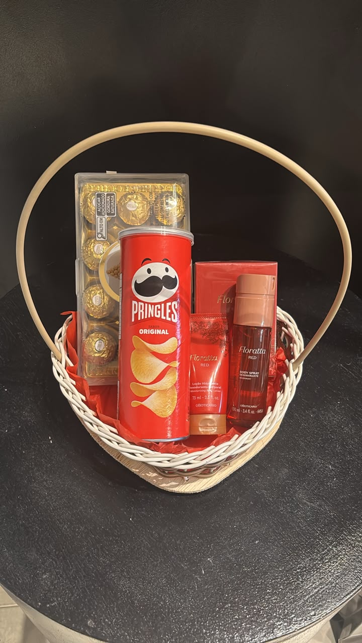CESTA PERSONALIZADA PARA SURPREENDER QUEM VOCÊ AMA ❤️

FERRERO ROCHER 150G (12 UN.) + PRINGLES ORIGINAL 104G + BOX CORAÇÃO + FLORATA RED 75ML + BODY SPLASH 100ML + LOÇÃO HIDRATANTE 75ML
R$ 379,00

Uma experiência completa para quem quer transformar o presente em uma verdadeira declaração de carinho. ❤️

Uma combinação que reúne chocolate, sabor, perfumação e cuidado: o clássico Ferrero Rocher, a Pringles Original e uma seleção de produtos para deixar o momento ainda mais especial.

E o melhor: aqui na Bússola, você pode personalizar sua cesta do seu jeito. ✨
Escolha os produtos, ajuste os detalhes e monte uma composição que tenha a cara de quem vai receber.

A proposta é simples: você escolhe a intenção, a gente te ajuda a encontrar a direção.

Os produtos e valores podem sofrer alterações de acordo com a personalização escolhida.

Agosto com Direção: porque quando o presente é para alguém especial, cada detalhe importa. 🧭❤️

ATÉ AQUI SURPREENDER QUEM AMA

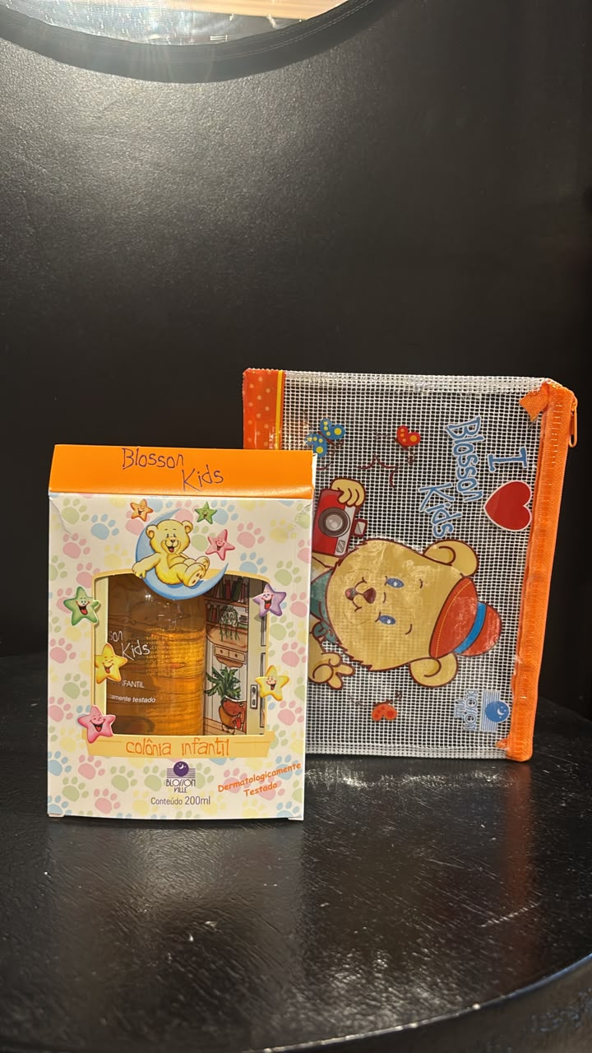PRESENTE INFANTIL COM PRATICIDADE E JÁ PRONTO 🎁🧡

BLOSSOM KIDS LARANJINHA 200ML + NÉCESSAIRE TELADA DE BRINDE
R$ 114,90

Um presente infantil pensado para facilitar sua escolha e deixar o momento ainda mais especial. ✨

A Blossom Kids Laranjinha 200ml é uma fragrância queridinha, delicada e agradável, com fórmula hipoalergênica, trazendo mais tranquilidade para quem presenteia.

E para completar, você ainda leva uma nécessaire telada de brinde, com visual lúdico e divertido — perfeita para organizar os pequenos pertences e tornar o presente ainda mais completo.

Tudo isso em uma apresentação bonita, prática e pronta para presentear.

Quer garantir o seu? Entre em contato com a Bússola e deixe a gente te ajudar a escolher a direção certa. 🧭💛

Agosto com Direção: praticidade para você, encanto para quem recebe.

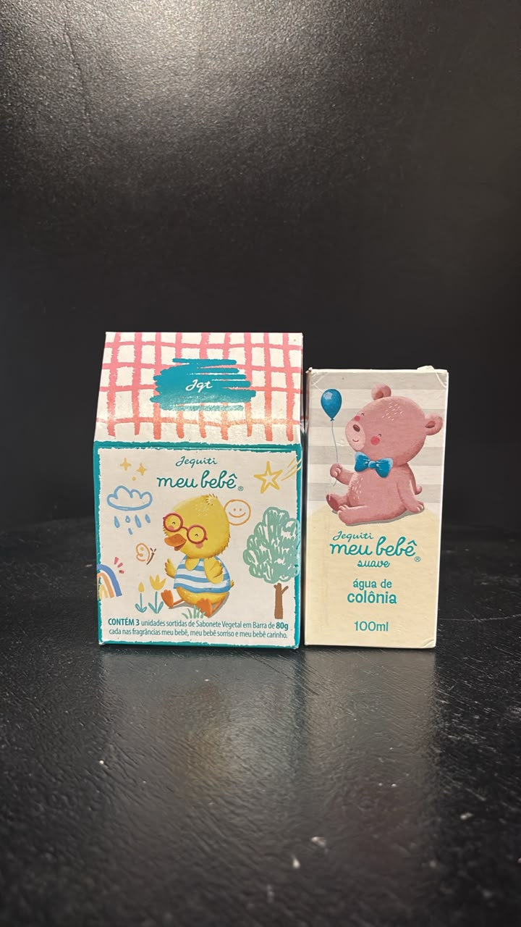O PRIMEIRO PRESENTE: UM MIMO ESPECIAL PARA QUEM CHEGOU AGORA 🧸💙

KIT MEU BEBÊ JEQUITI + COLÔNIA 100ML + 3 SABONETES DE 80G
R$ 99,90

Um carinho especial para acompanhar os primeiros momentos, os primeiros cuidados e até os primeiros passos. ✨

O Kit Meu Bebê Jequiti traz uma proposta suave e delicada, com colônia de 100ml, sem álcool e hipoalergênica, acompanhada de 3 sabonetes de 80g, criando uma combinação prática para a rotina de cuidados da criança.

É aquele mimo que une carinho, cuidado e utilidade, com uma apresentação delicada e um ótimo custo-benefício para presentear em diferentes momentos da infância.

Pronto para presentear e fácil de escolher. Você encontra essa e outras soluções na Bússola.

Agosto com Direção: porque cada fase merece um presente pensado com carinho. 🧭💙

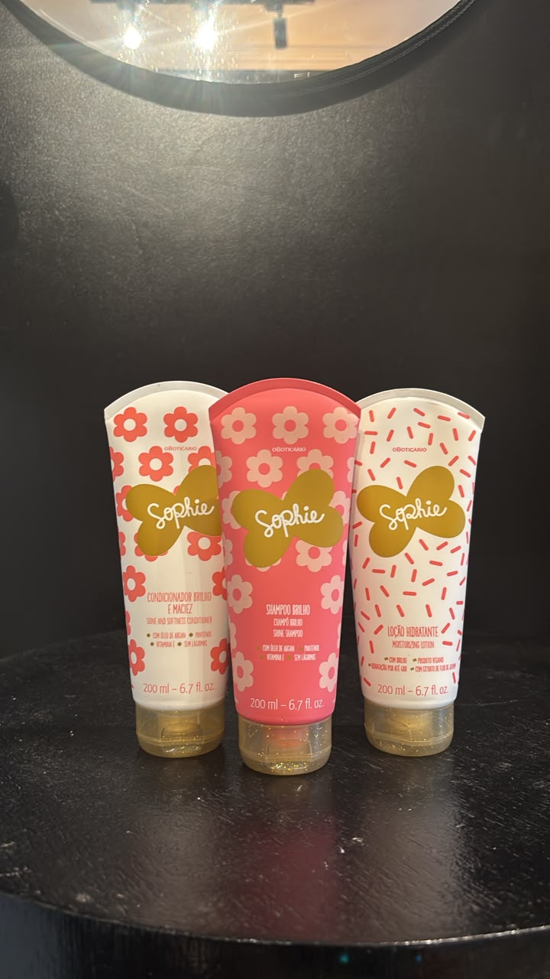CUIDADO, PRATICIDADE E CARINHO EM UM SÓ COMBO 🎀

COMBO SOPHIE + SHAMPOO 200ML + CONDICIONADOR 200ML + LOÇÃO HIDRATANTE 200ML
R$ 177,90

Uma solução pensada para cuidar da sua pequena com delicadeza, praticidade e aquele cheirinho agradável que faz parte dos momentos especiais. 💗

O Combo Sophie reúne shampoo, condicionador e loção hidratante, todos com 200ml, em uma composição compacta e fácil de levar — perfeita para a rotina em casa, passeios ou viagens.

Também é uma excelente opção para presentear: uma escolha útil, bonita e que realmente entra na rotina de quem recebe.

Quer garantir esse carinho para sua pequena ou presentear alguém especial? Entre em contato com a Bússola e encontre a opção certa para você.

Agosto com Direção: cuidado que acompanha cada momento, onde quer que vocês estejam. 🧭✨

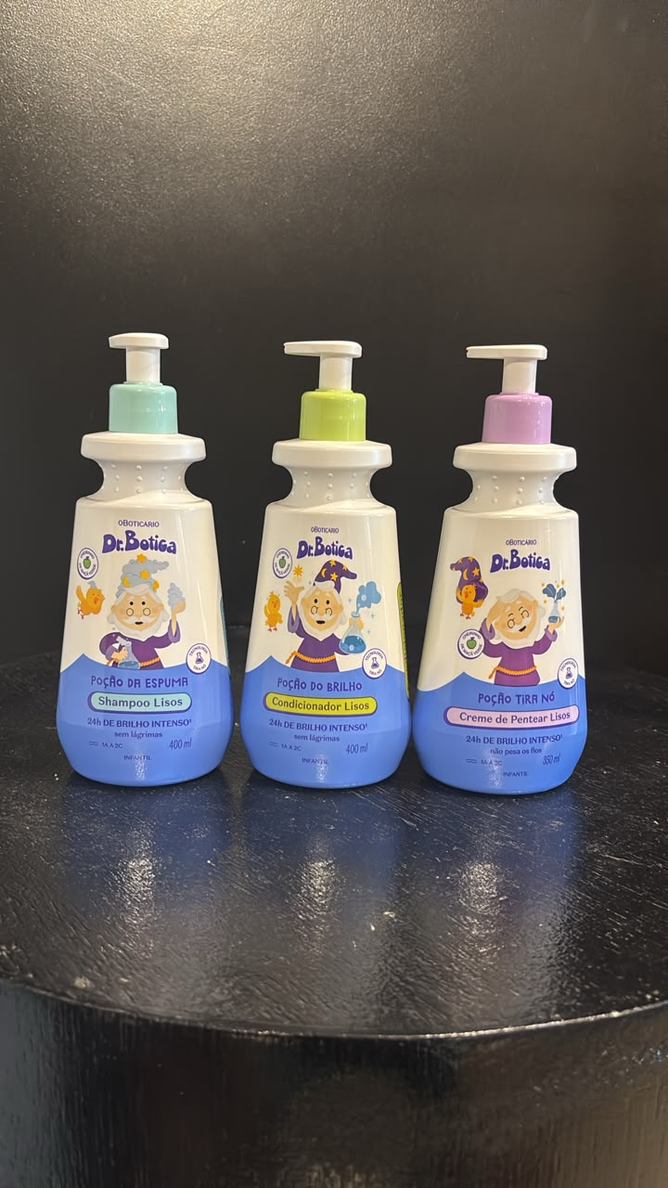

CUIDADO PRÁTICO PARA A ROTINA DOS FIOS ✨

COMBO O BOTICÁRIO — SHAMPOO 400ML + CONDICIONADOR 400ML + CREME PARA PENTEAR 350ML
R$ 199,90

Uma solução completa para quem busca praticidade, cuidado e aquele cheirinho delicioso no dia a dia. 💚

O combo reúne 3 produtos para facilitar a rotina: shampoo de 400ml, condicionador de 400ml e creme para pentear de 350ml.

Na versão para cabelos lisos, a proposta é realçar o brilho por até 24 horas, com uma fragrância refrescante inspirada em maçã verde. E também temos a opção para cabelos cacheados, mantendo a mesma praticidade e o mesmo valor.

É aquele combo que resolve a rotina sem complicação — e ainda é uma excelente opção para presentear, porque entrega produtos úteis, uma marca de referência e uma experiência completa de cuidado.

Escolha a versão que combina com o tipo de cabelo e deixe o restante com a Bússola. 🧭

Agosto com Direção: mais praticidade para cuidar, mais facilidade para escolher. ✨

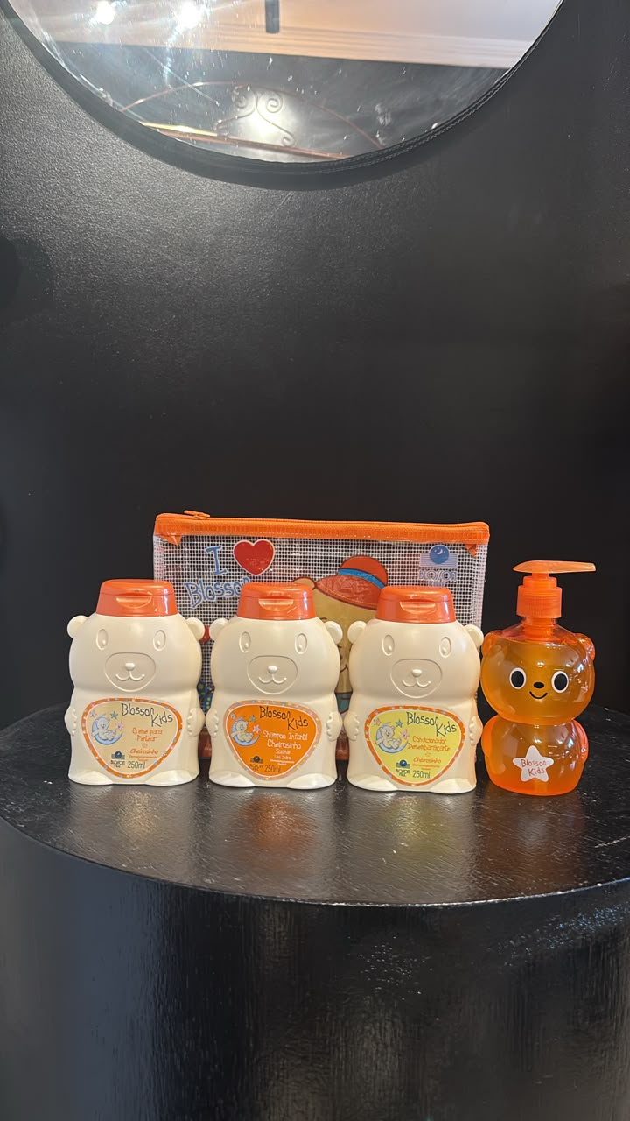COMBO BLOSSOM: CUIDADO COMPLETO E PRATICIDADE 🧸

CREME PARA PENTEAR 250ML + SHAMPOO 250ML + CONDICIONADOR 250ML + SABONETE LÍQUIDO + NÉCESSAIRE DE BRINDE
R$ 247,90

Uma solução completa para facilitar a rotina de cuidados da mamãe e do papai — e ainda transformar o cuidado diário em um momento especial. 💗

O Combo Blossom reúne os essenciais para acompanhar a rotina da criança, com shampoo, condicionador e creme para pentear de 250ml, além do sabonete líquido. E para deixar tudo ainda mais completo, você ainda ganha uma nécessaire de brinde, perfeita para organizar os produtos e levar para passeios ou viagens.

Uma escolha prática, bonita e funcional para quem procura um presente que realmente será aproveitado. Você não precisa ficar em dúvida sobre o que escolher: aqui já está tudo pensado em uma única solução.

🎁 Presente pronto. Rotina facilitada. Mais praticidade para quem cuida.

Quer garantir o seu? Entre em contato com a Bússola e peça o seu Combo Blossom.

Agosto com Direção: escolhas mais inteligent

ATÉ AQUI INFANTIL
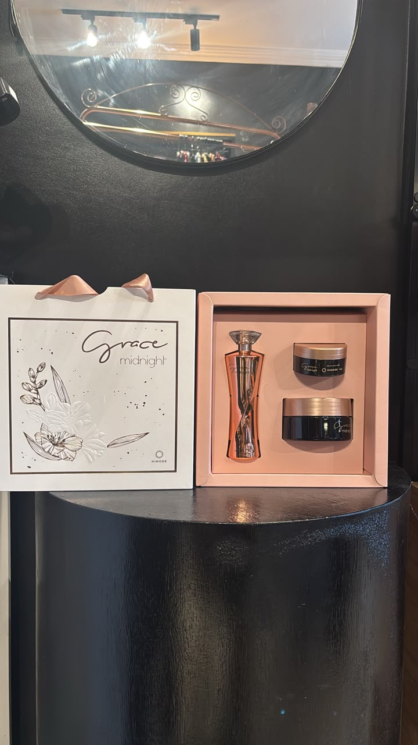SEM IDEIA DO QUE PRESENTEAR? ENCONTRE A ESCOLHA CERTA NA BÚSSOLA. 🎁🧭

ESTOJO GRACE MIDNIGHT HINODE — COLÔNIA 100ML + SÉRUM PARA AS MÃOS 40G + HIDRATANTE CORPORAL 200G
R$ 299,00

Quando a intenção é presentear alguém especial, você não precisa ter todas as respostas. Só precisa saber onde procurar. ✨

O Grace Midnight Hinode já vem em uma apresentação elegante e pronta para presentear, reunindo colônia 100ml, sérum para as mãos 40g e hidratante corporal 200g em uma combinação que entrega perfumação, cuidado e sofisticação.

Uma escolha prática para quem quer acertar no presente sem perder tempo procurando produto por produto.

E se ainda estiver em dúvida, melhor ainda: conte para a gente quem você quer presentear e qual é a ocasião. A Bússola te ajuda a encontrar a direção certa.

📲 Chame a Bússola e deixe a escolha do presente com quem entende de presentes.

Agosto com Direção: você tem a intenção. A gente encontra o presente. 🧭✨

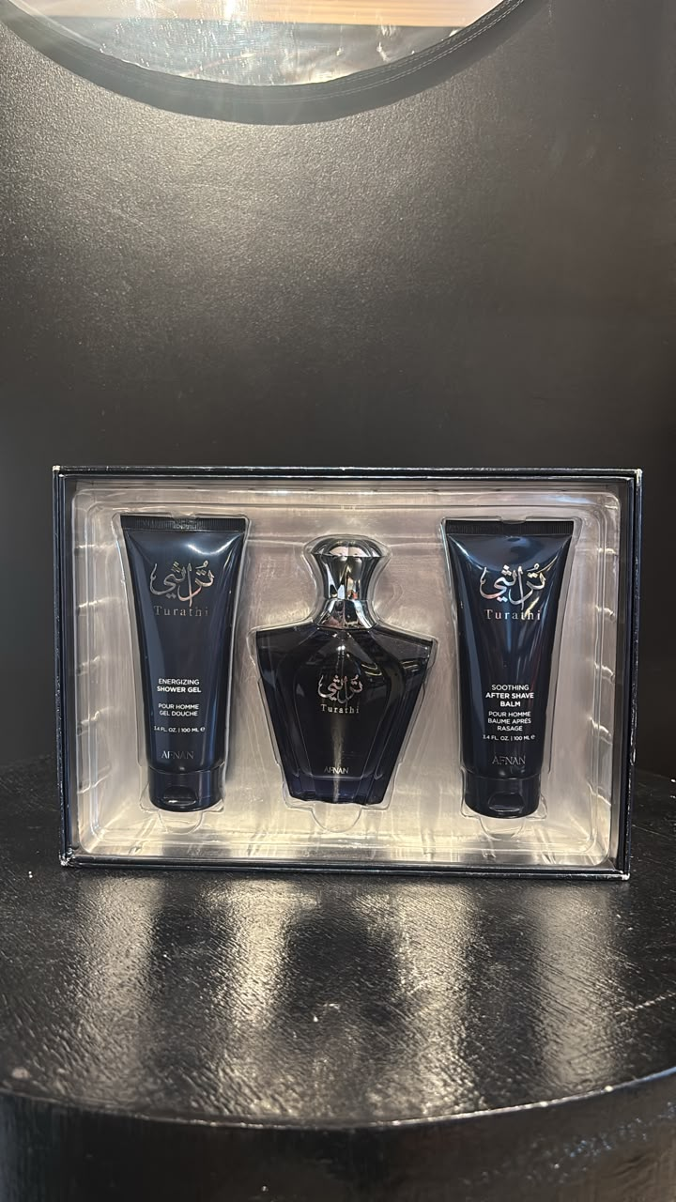NÃO SABE O QUE DAR? PARA ELE, A BÚSSOLA JÁ TEM UMA DIREÇÃO. 🧭🎁

ESTOJO TURATHI BLUE AFNAN — PERFUME 100ML + SHOWER GEL 100ML + BALM PARA BARBA 100ML
R$ 367,90

Para acertar em cheio no presente masculino, uma fragrância marcante acompanhada de cuidados essenciais faz toda a diferença.

O Estojo Turathi Blue, da Afnan, reúne perfume 100ml, Shower Gel 100ml e Balm para Barba 100ml em uma apresentação imponente e sofisticada — pronta para presentear.

Uma combinação pensada para quem valoriza perfumação, autocuidado e qualidade, transformando três produtos em uma experiência completa.

E se você ainda está sem ideia do que dar, não precisa complicar: conte para a Bússola quem você quer presentear e a gente te ajuda a encontrar a escolha certa.

📲 Chame a Bússola e deixe a gente encontrar a direção do presente ideal.

Agosto com Direção: você escolhe para quem. A Bússola te ajuda a escolher o quê. 🧭✨
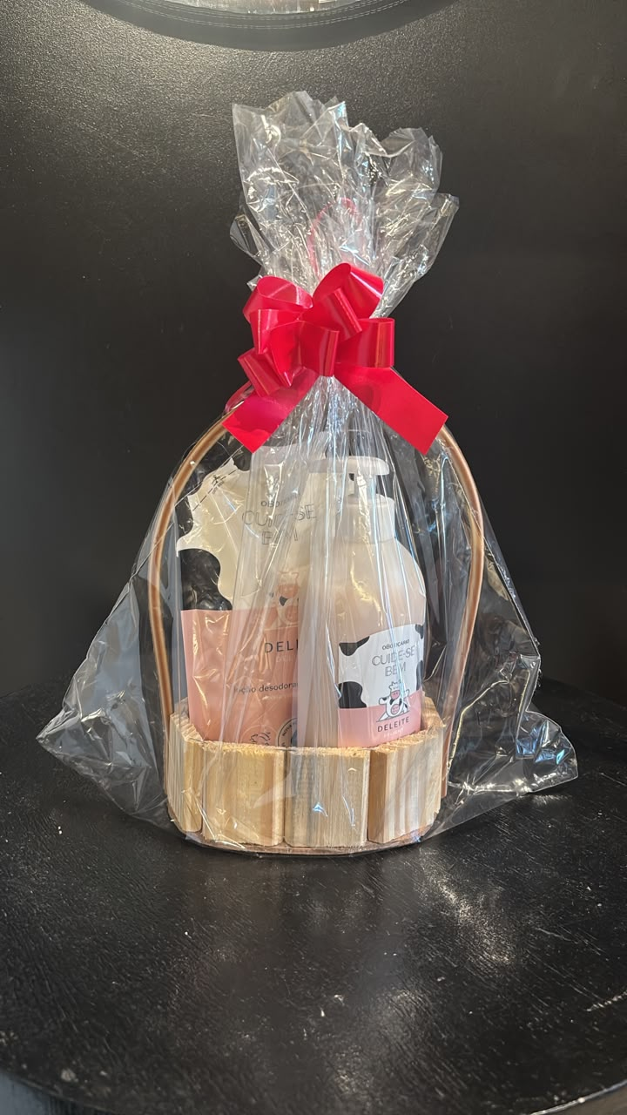QUER PRESENTEAR SEM COMPLICAÇÃO? JÁ ENCONTRAMOS A DIREÇÃO. 🎁🧭

CESTA CUIDE-SE BEM O BOTICÁRIO — LOÇÃO CORPORAL 400ML + REFIL
R$ 117,90

Tem presente que já chega pronto para facilitar a sua vida. ✨

Essa cesta reúne a Loção Corporal Cuide-se Bem de Leite 400ml, acompanhada do refil, em uma composição prática, bonita e útil — perfeita para quem ama aquele momento de autocuidado e também para quem você quer surpreender com um mimo especial.

E tem mais: essa combinação está em uma condição exclusiva na Bússola, por apenas R$ 117,90.

Você não precisa passar horas procurando o presente ideal. É só escolher, chamar a gente e levar uma opção pronta, útil e cheia de carinho. 💝

📲 Entre em contato com a Bússola e garanta a sua cesta.

Agosto com Direção: quando o presente já está pronto, escolher fica muito mais fácil. 🧭✨

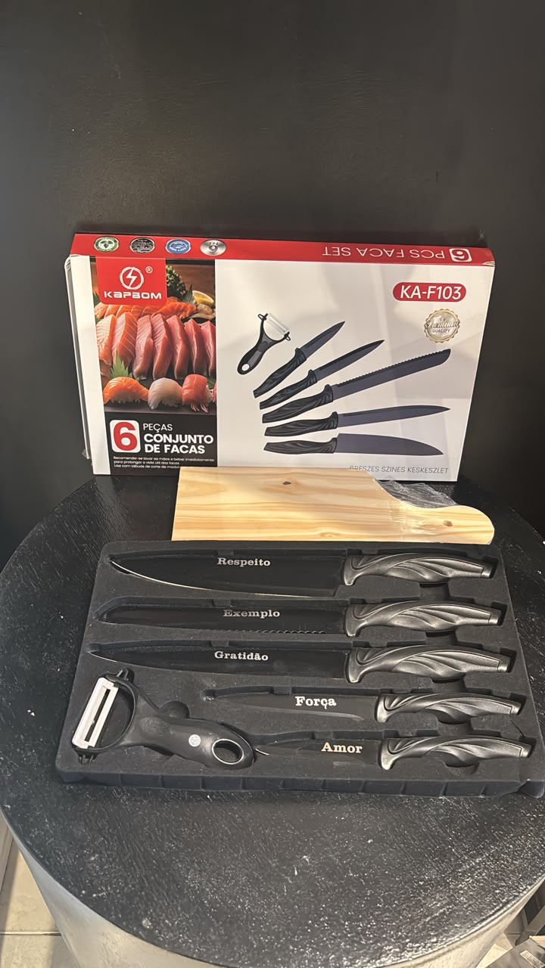UM PRESENTE QUE TRANSFORMA VALORES EM MEMÓRIAS. ❤️

FAQUEIRO COLECIONÁVEL UNISSEX + TÁBUA PARA CORTE DE CARNE DE BRINDE
R$ 137,90

Tem presente que a pessoa usa. E tem presente que, toda vez que for usado, faz lembrar de quem presenteou. ✨

O Faqueiro Unissex traz cinco pilares de demonstração de amor cravejados nas peças: RESPEITO, EXEMPLO, GRATIDÃO, FORÇA E AMOR.

Mais do que um faqueiro, ele transforma valores em uma lembrança presente no dia a dia. A cada refeição, uma mensagem. A cada detalhe, a representação de sentimentos que realmente importam.

E para deixar tudo ainda mais completo, você ganha uma tábua para corte de carne de brinde. 🥩

Uma opção diferente, útil, marcante e perfeita para presentear quem você ama, independentemente de idade ou gênero.

📲 Quer presentear com significado? Entre em contato com a Bússola e deixe a gente te ajudar a encontrar a direção certa.

Agosto com Direção: porque alguns presentes são usados. Os que têm significado são lembrados. 🧭❤️

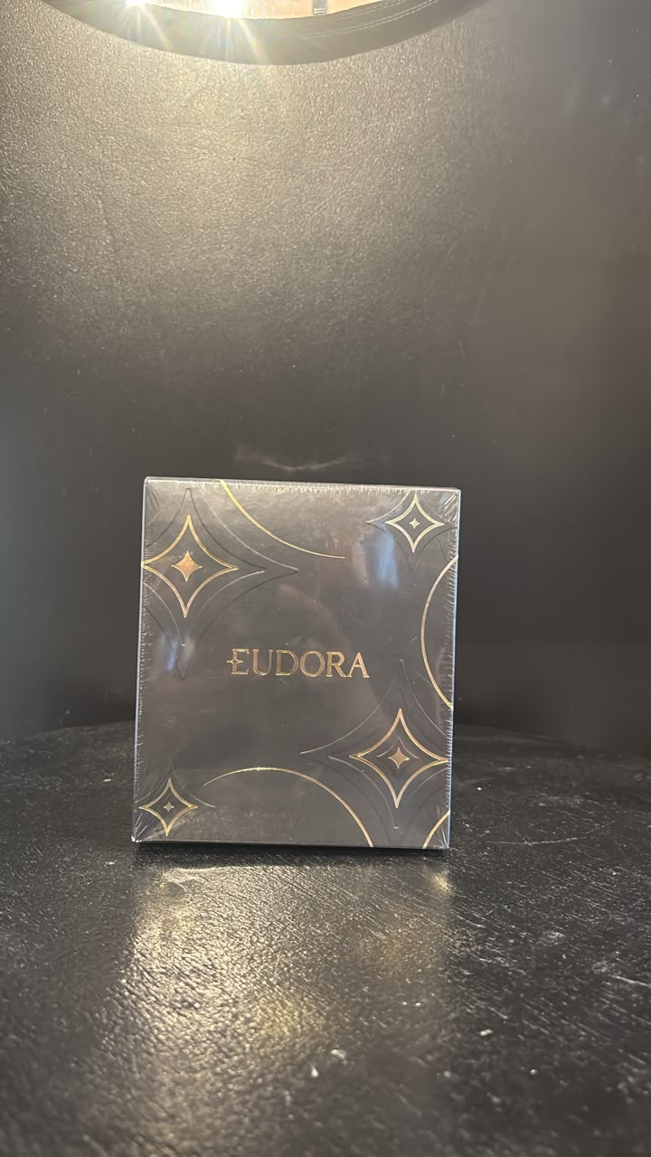PRESENTE. 🖤

ESTOJO EUDORA MASCULINO — BODY SPLASH IMPRESSION 100ML + BODY SPLASH INTENSE 100ML
R$ 77,90

Se a ideia é presentear bem, com praticidade e sem gastar muito, essa escolha já vem pronta. 🎁

O Estojo Eudora Masculino reúne duas fragrâncias de 100ml cada: Impression e Intense, em uma apresentação incrível, compacta e pronta para entregar.

Uma combinação que traz variedade, praticidade e perfumação em um único presente — perfeita para quem gosta de ter opções diferentes para cada momento.

E o melhor: ótimo custo-benefício para quem quer surpreender com uma marca reconhecida e um presente que realmente será aproveitado.

📲 Gostou? Entre em contato com a Bússola e garanta o seu.

Agosto com Direção: quando você quer acertar no presente, uma boa escolha já vem pronta. 🧭✨

PRECISO DE UM PRESENTE MAS NÃO SEI O QUE

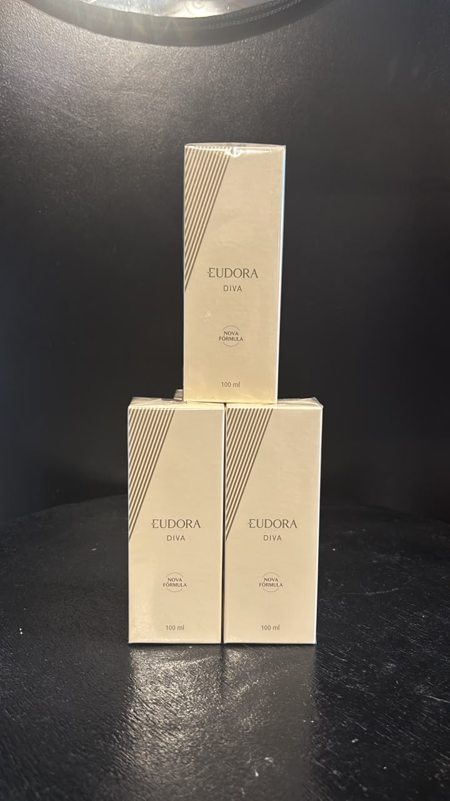UM PRESENTE FEMININO QUE RENOVA A BELEZA, A AUTOESTIMA E A CONFIANÇA. ✨

EUDORA DIVA 100ML
DE R$ 199,90 POR R$ 129,90 (cada)

Para aquela mulher que merece se sentir ainda mais confiante, bonita e dona de si. 💜

O Eudora Diva 100ml é uma fragrância para acompanhar diferentes momentos — da rotina ao encontro especial — trazendo aquele toque de presença que transforma a forma como ela se sente.

E agora, dentro da campanha Agosto com Direção, você encontra essa fragrância em uma condição especial de R$ 129,90.

Um presente que vai além do perfume: é uma oportunidade de renovar a autoestima, despertar confiança e valorizar a mulher que recebe.

🎁 Quer presentear com intenção? Chame a Bússola e garanta o Eudora Diva nessa condição especial.

Agosto com Direção: quando o presente certo também faz alguém se sentir ainda mais especial. 🧭✨

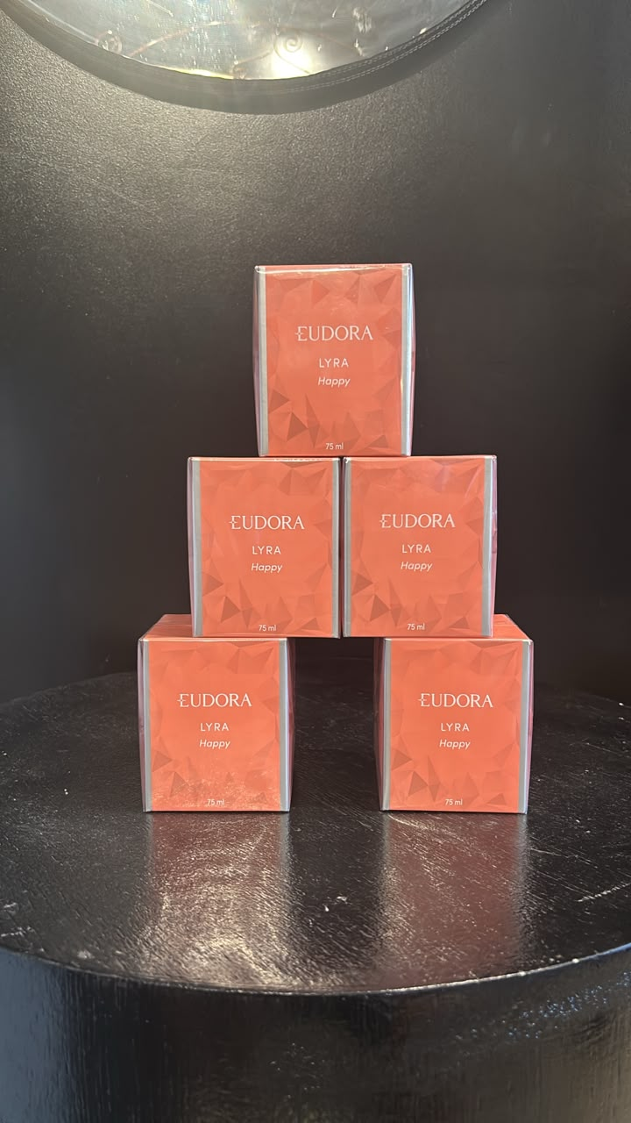UM PRESENTE QUE ENCANTA PELO FRASCO E MARCA PELO PERFUME. ✨💎

LYRA HAPPY 75ML
DE 199,90 POR R$ 144,90

Tem presente que chama atenção antes mesmo de ser aberto. O Lyra Happy traz uma apresentação em formato de joia, delicada e marcante, perfeita para surpreender uma mulher especial. 💗

Com 75ml, é uma fragrância versátil para acompanhar diferentes momentos — da rotina às ocasiões especiais — ajudando a renovar a sensação de beleza, confiança e autoestima a cada uso.

Uma escolha que une perfume, elegância e uma apresentação encantadora, tornando o presente ainda mais especial.

🎁 Quer surpreender com uma escolha que realmente encanta? Chame a Bússola e garanta o seu por R$ 144,90.

Agosto com Direção: para cada mulher, uma escolha que combina com a história dela. 🧭✨

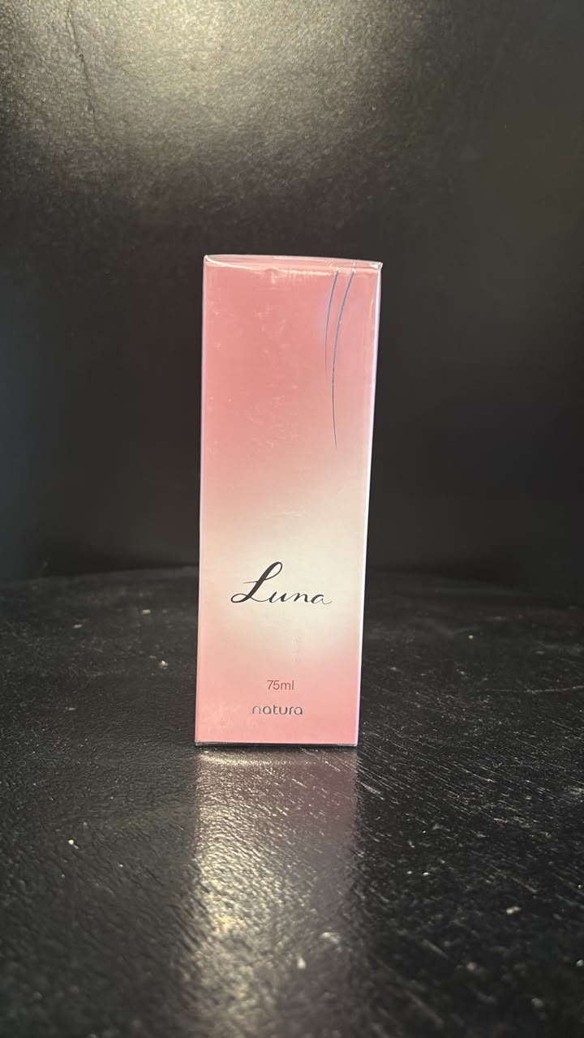UM PRESENTE PARA ELA SE SENTIR AINDA MAIS ELA. 🌙✨

NATURA LUNA TRADICIONAL 75ML
R$ 129,90

Para aqueles dias em que a mulher quer se sentir confiante, feminina e pronta para qualquer ocasião, uma boa fragrância faz toda a diferença.

O Luna 75ml é um clássico da perfumaria feminina: marcante, elegante e versátil, perfeito para acompanhar diferentes momentos — da rotina ao encontro especial.

Uma escolha para quem busca presença sem exagero, praticidade e uma fragrância que faça parte da sua identidade. E por R$ 129,90, ainda entrega um excelente custo-benefício para presentear ou renovar o perfume da mulher que merece se sentir especial.

🎁 Quer acertar no presente ou encontrar uma fragrância para ela? Chame a Bússola e garanta o Luna.

Agosto com Direção: porque quando a mulher sabe como quer se sentir, a escolha do perfume fica muito mais fácil. 🧭🌙

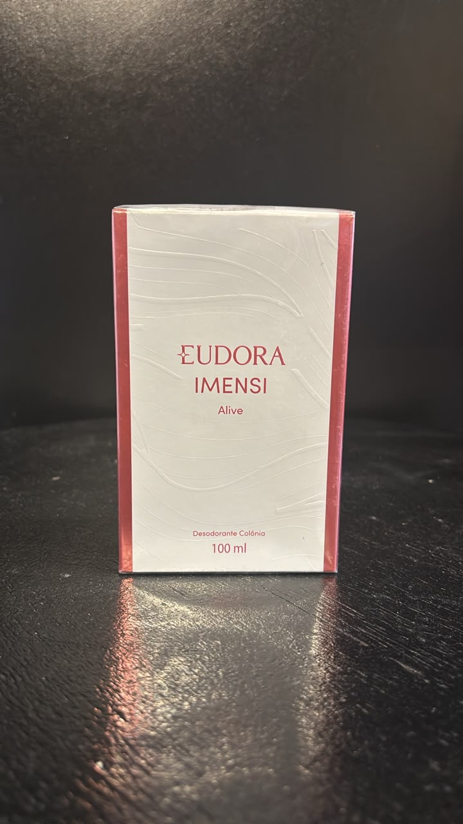ELA VIVE, SE EXPRESSA E DEIXA SUA MARCA. ✨

EUDORA IMENSI ALIVE
DE R$ 209,90 POR R$ 147,90

Para a mulher que não quer apenas passar pelos momentos — quer viver cada um deles com intensidade, liberdade e confiança. 💜

O Imensi Alive traz uma proposta vibrante e feminina, perfeita para acompanhar aquela mulher que gosta de se sentir marcante, confiante e autêntica em diferentes ocasiões.

Uma fragrância para renovar a rotina, elevar a autoestima e lembrar que não existe momento certo para se sentir incrível: existe o seu momento.

E dentro do Agosto com Direção, ele está em uma condição especial:

DE R$ 209,90 POR R$ 147,90.

🎁 Quer experimentar essa sensação ou presentear uma mulher especial? Chame a Bússola e garanta o seu.

Agosto com Direção: viva sua essência. Escolha a fragrância que acompanha quem você decidiu ser. 🧭✨
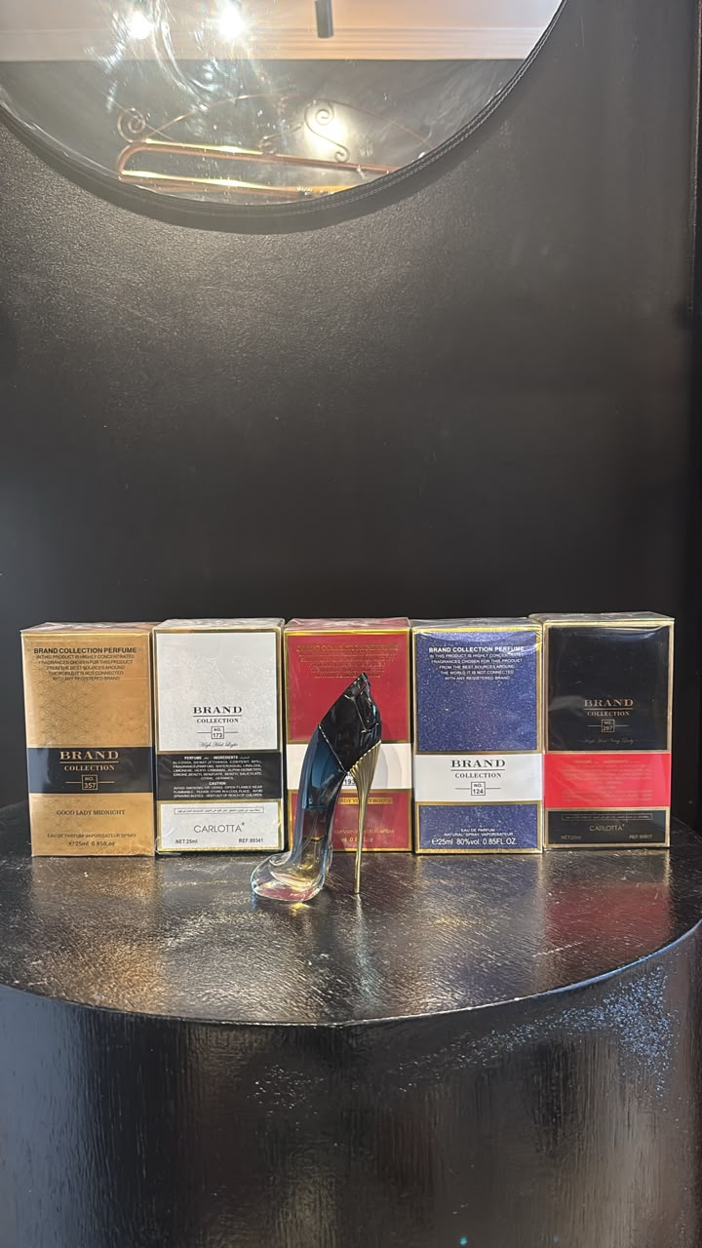ONDE OS SEUS PASSOS CHEGAM, A SUA FRAGRÂNCIA CHEGA JUNTO. 👠✨

MINIATURA EM FORMATO DE SALTO — FRAGRÂNCIA FEMININA
R$ 99,90 CADA

Tem fragrância que perfuma. E tem fragrância que acompanha a presença de quem usa.

Inspirada na estética icônica dos perfumes em formato de salto, essa miniatura chama atenção antes mesmo da primeira borrifada. Uma apresentação feminina, elegante e autêntica — perfeita para quem gosta de transformar até os detalhes em estilo.

E o conceito vai além do frasco: onde seus passos chegam, seu cheiro também pode chegar. Uma fragrância pensada para deixar sua assinatura, com presença, intensidade e personalidade.

Compacta, charmosa e perfeita para presentear ou carregar como aquele toque especial na sua coleção.

R$ 99,90 cada.

🎁 Quer escolher a sua? Chame a Bússola e descubra qual combina com a sua personalidade.

Agosto com Direção: seus passos mostram onde você vai. Sua fragrância conta como você chegou. 🧭👠✨

ATÉ AQUI PRFUMES FEMININOS ATÉ 149,90

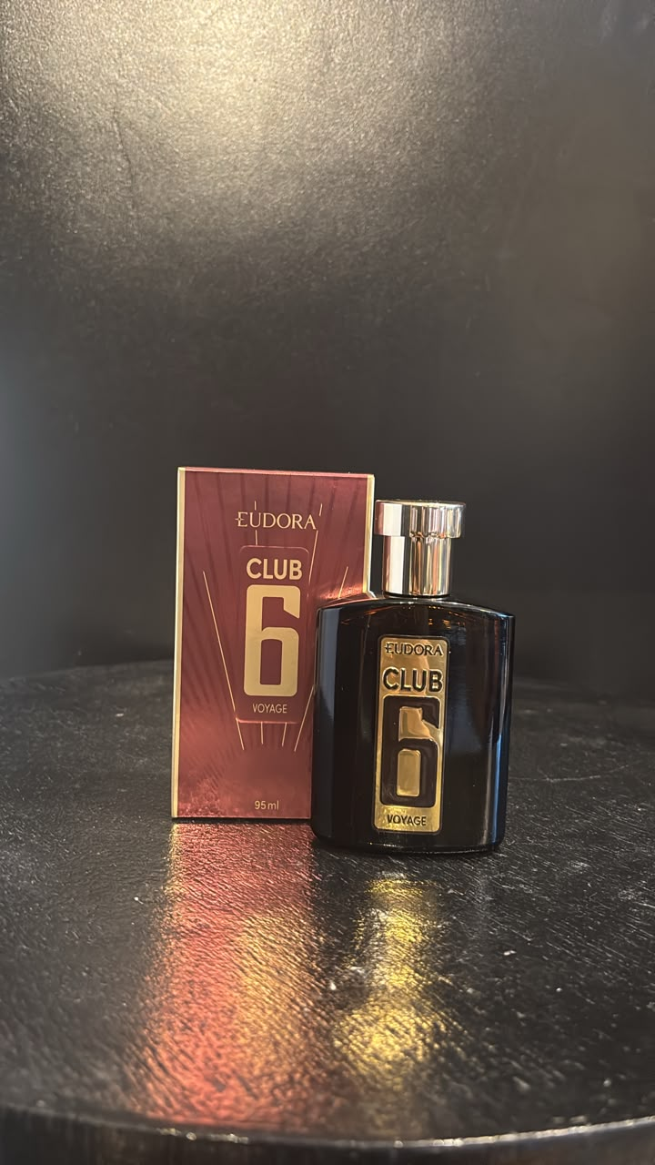ATÉ R$ 149: UMA FRAGRÂNCIA PARA QUEM GOSTA DE MARCAR PRESENÇA. 🖤

EUDORA CLUB 6 VOYAGE
DE R$ 179,90 POR R$ 129,90

Para o homem que não passa despercebido — ele chega e deixa sua marca.

O Eudora Club 6 Voyage traz uma fragrância amadeirada, intensa e envolvente, com notas de tabaco e patchouli que entregam personalidade e presença na medida certa.

Uma escolha para quem gosta de fragrâncias marcantes e quer levar para cada ocasião uma assinatura olfativa que transmite confiança, intensidade e autenticidade.

E dentro do Agosto com Direção, ele está em condição especial:

DE R$ 179,90 POR R$ 129,90.

🎁 Quer presentear um homem especial ou renovar o perfume dele? Chame a Bússola e garanta o Club 6 Voyage.

Agosto com Direção: para quem tem presença, uma fragrância à altura. 🧭🖤
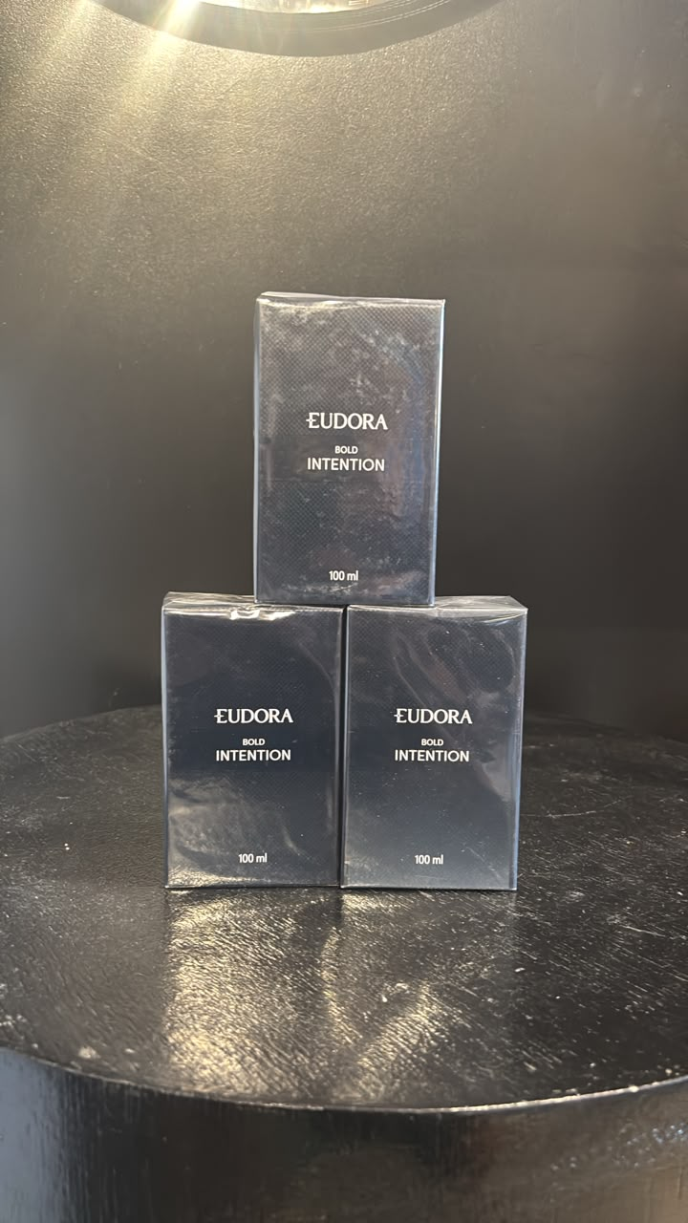BOLD INTENTION: UMA PRESENÇA QUE NÃO PASSA DESPERCEBIDA. 🖤

EUDORA BOLD INTENTION DELOR
DE R$ 199,90 POR R$ 129,90

Para o homem que gosta de intensidade, personalidade e uma fragrância que chega antes dele.

O Bold Intention Delor combina uma proposta envolvente e marcante com um toque de frescor, criando um contraste que torna a fragrância ainda mais interessante.

Sua composição traz notas de alecrim, noz-moscada, pêssego e fava-tonka, formando uma assinatura olfativa diferenciada, sofisticada e cheia de presença.

É uma escolha para quem quer sair do óbvio e carregar consigo uma fragrância que transmite confiança, intensidade e autenticidade — seja na rotina ou em momentos especiais.

E dentro do Agosto com Direção, você aproveita uma condição especial:

DE R$ 199,90 POR R$ 129,90.

🎁 Quer experimentar uma fragrância diferente ou presentear um homem de personalidade? Chame a Bússola e garanta o seu.

Agosto com Direção: para quem tem intenção, presença e personalidade — existe uma fragrância à altura. 🧭✨

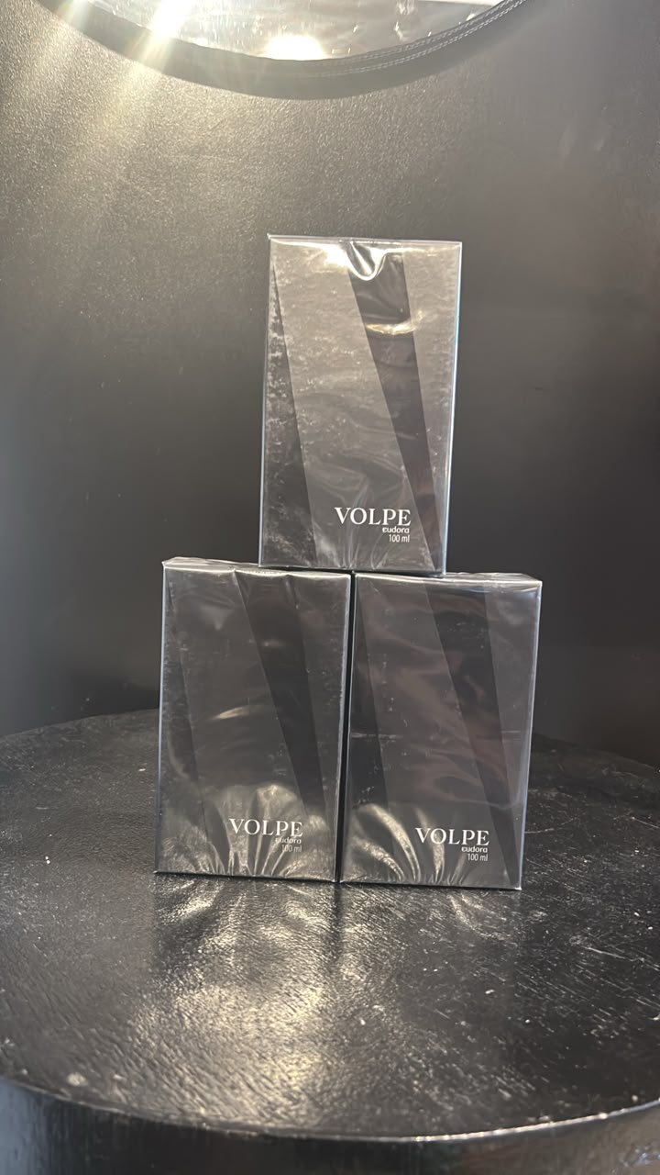ATÉ R$ 149,90: UMA FRAGRÂNCIA PARA QUEM GOSTA DE PRESENÇA. 🖤

EUDORA VOLPE 100ML
R$ 129,90

Para o homem que prefere uma fragrância que chega junto, permanece e deixa lembrança.

O Eudora Volpe 100ml traz uma assinatura super amadeirada e intensa, pensada para quem busca personalidade e presença na perfumação.

É aquele tipo de fragrância que se destaca pela presença olfativa, projeção marcante e sensação de longa duração, acompanhando o homem por mais tempo e reforçando sua identidade em cada ocasião.

Uma escolha para quem não quer um perfume comum: quer uma fragrância com força, intensidade e personalidade — sem ultrapassar a faixa de R$ 150.

🎁 Quer conhecer uma fragrância marcante para ele? Chame a Bússola e garanta o Eudora Volpe por R$ 129,90.

Agosto com Direção: para quem quer deixar sua marca, a fragrância certa também faz parte da presença. 🧭🖤

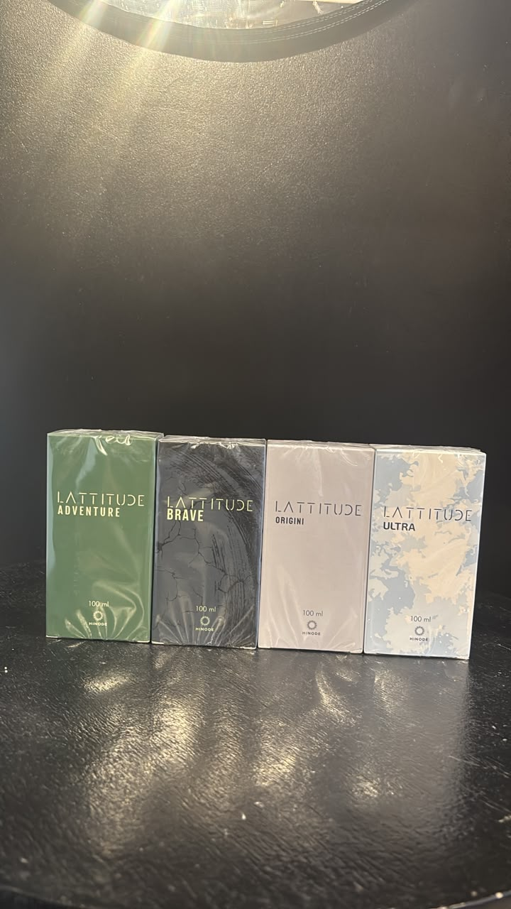ATÉ R$ 149,90: ESCOLHA A FRAGRÂNCIA QUE REPRESENTA A SUA PRESENÇA. 🖤

LINHA LATITUDE HINODE — 100ML
R$ 147,90 (CADA)

Para cada personalidade, uma forma diferente de marcar presença. E a Linha Latitude Hinode traz diferentes opções para você encontrar aquela que mais combina com o seu estilo. ✨

Com propostas variadas, a linha entrega presença, intensidade e personalidade, permitindo escolher a fragrância de acordo com o momento e com a forma como você quer ser percebido.

São perfumes pensados para acompanhar a rotina masculina com boa performance, projeção e uma assinatura olfativa marcante, sem abrir mão da versatilidade.

O diferencial é justamente poder escolher: você não precisa se adaptar ao perfume. Encontre aquele que combina com você.

E dentro do Agosto com Direção, essa seleção está por apenas:

R$ 147,90

🎁 Ficou em dúvida sobre qual Latitude escolher? Chame a Bússola, conte seu estilo e deixe a gente te ajudar a encontrar a opção certa.

Agosto com Direção: diferentes fragrâncias, diferentes per
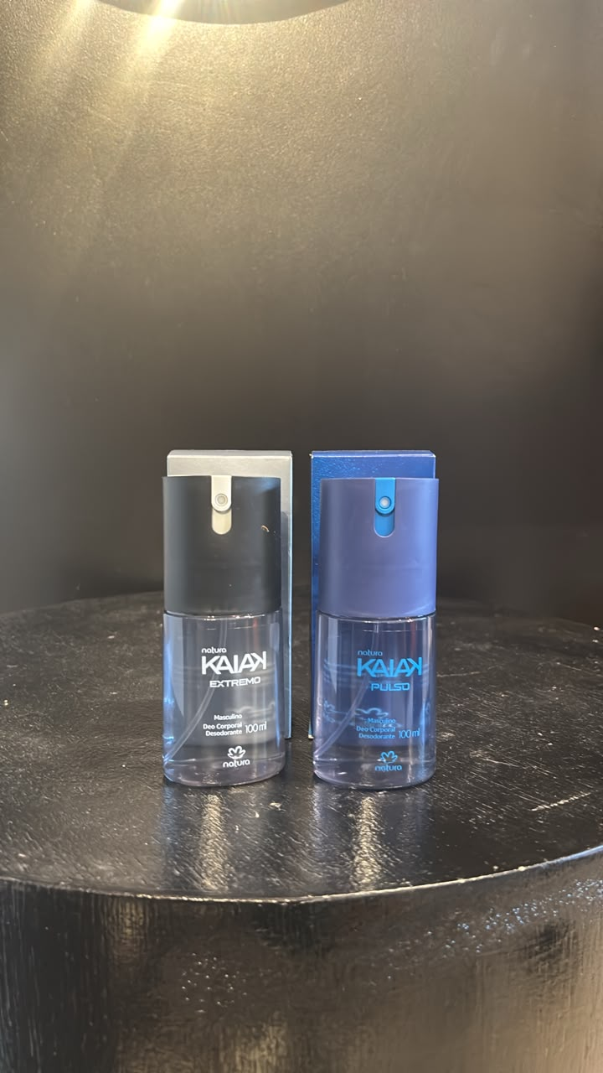ERFUMAÇÃO QUE ACOMPANHA O SEU RITMO. 🌊🖤

KAIak EXTREMO 100ML + KAIak PULSO 100ML
R$ 97,90

Para quem valoriza praticidade, presença e uma fragrância que já faz parte da rotina de muitos homens, essa combinação entrega muito mais do que dois perfumes.

O KAIak EXTREMO e o KAIak PULSO, com 100ml cada, unem a tradição de uma linha reconhecida a propostas que conversam com diferentes momentos do dia.

São fragrâncias fáceis de incorporar à rotina, práticas para ter por perto e ideais para quem gosta de estar perfumado sem complicação — no trabalho, depois do banho, antes de sair ou naquele compromisso de última hora.

E tem um diferencial importante: você está escolhendo uma marca e uma linha que atravessaram gerações e continuam presentes na perfumaria masculina. Isso é confiança, reconhecimento e valor.

Por apenas R$ 97,90, você leva duas opções de 100ml para variar sua perfumação e encontrar a que combina melhor com cada momento.

📲 Quer descobrir qual dos dois combina mais com você? Chame a Bússola. A gente

ESSES SÃO OS MACULINOS ATÉ 149,90

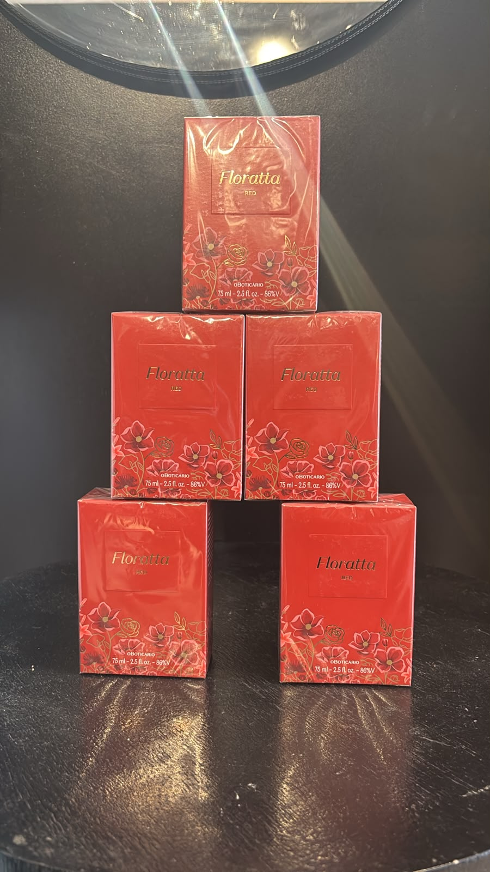SE PRESENTEAR TAMBÉM É UMA FORMA DE SE CUIDAR. ❤️✨

FLORATTA RED — 75ML
R$ 145,00

Às vezes, você não precisa de uma ocasião especial para se presentear. Você é a ocasião. 💐

O Floratta Red, um clássico feminino que continua conquistando gerações, traz uma fragrância envolvente, encantadora e sedutora, com o toque marcante da maçã de Vermont em uma composição que transmite feminilidade e personalidade.

É aquele perfume para colocar na rotina, sair para um encontro ou simplesmente usar porque você merece sentir-se bonita, confiante e especial todos os dias.

E no Agosto com Direção, ele chega em uma condição mais do que especial por apenas R$ 145,00.

💝 Se a sua escolha agora é cuidar de você, entre em contato com a Bússola e garanta o seu Floratta Red.

AGOSTO COM DIREÇÃO: às vezes, a melhor direção é escolher você. 🧭❤️

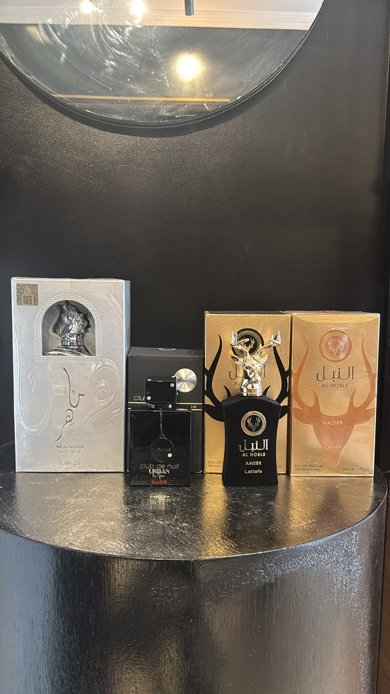SE PRESENTEAR TAMBÉM É RECONHECER TUDO O QUE VOCÊ CONQUISTOU. 🖤✨

LINHA DE FRAGRÂNCIAS ÁRABES — A PARTIR DE R$ 299,90

Nem todo presente precisa vir de alguém. Alguns são o reconhecimento que você dá a si mesma. 🏆

Depois de tanta dedicação, trabalho, esforço e conquistas, você também merece parar por um instante e celebrar quem você se tornou.

Nossa linha de fragrâncias árabes reúne perfumes marcantes, sofisticados e envolventes, com apresentações que impressionam e uma presença olfativa feita para quem gosta de deixar sua assinatura por onde passa.

Pense neles como um troféu pessoal: aquele presente que você escolhe não porque precisa, mas porque merece. ✨

E atenção: os valores começam em R$ 299,90. O preço varia de acordo com a fragrância escolhida.

📲 Quer escolher o seu troféu? Chame a Bússola e descubra qual fragrância árabe combina com a sua história.

AGOSTO COM DIREÇÃO: você já percorreu o caminho. Agora, escolha algo que represente tudo o que conquistou. 🧭🏆

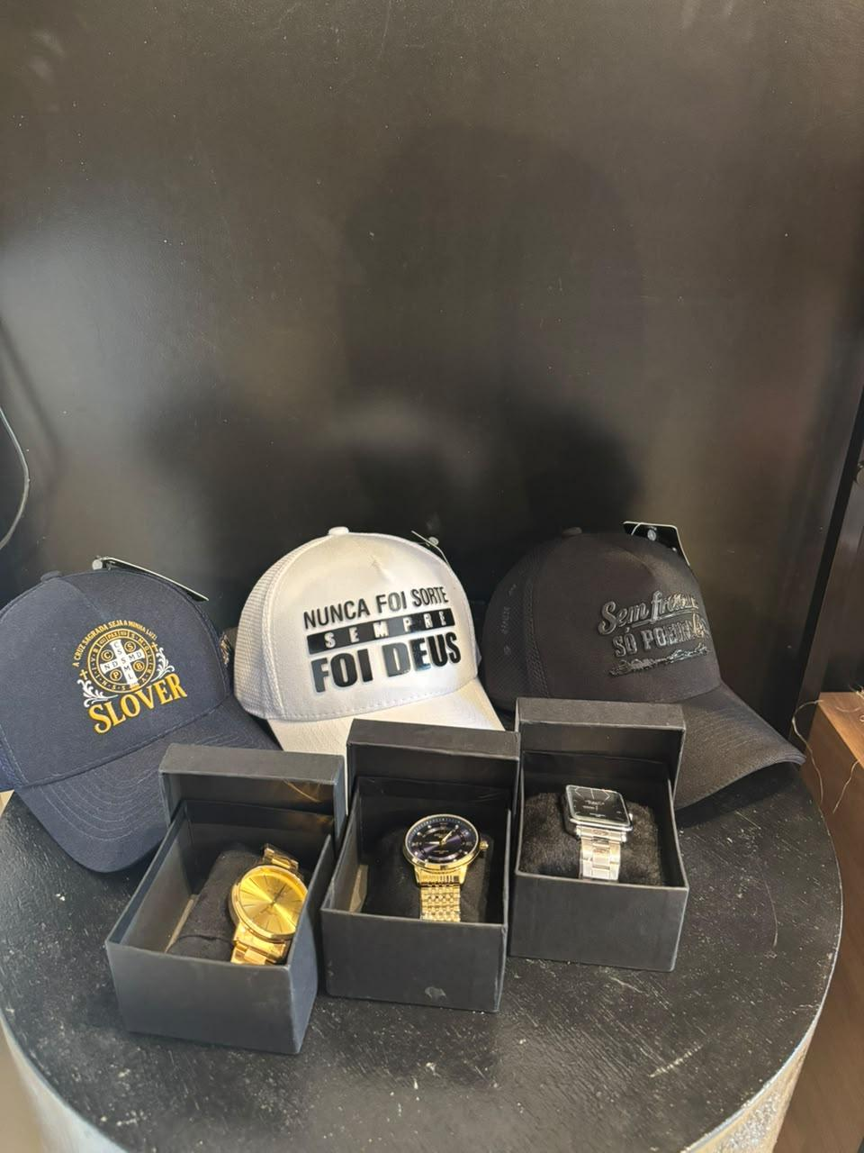

PRESENÇA, ESTILO E UM ACESSÓRIO EXTRA PARA COMPLETAR O SEU DIA. ⌚🧢

RELÓGIO ATLANTIS + BONÉ DE BRINDE À SUA ESCOLHA
R$ 188,99

O Relógio Atlantis não é apenas para marcar as horas. É aquele detalhe que acrescenta presença, confiança e personalidade ao visual — no trabalho, nos momentos de lazer ou naquela ocasião em que você quer chegar bem.

Além de ser à prova d’água, ele conta com garantia na Bússola, trazendo mais segurança para fazer parte da sua rotina.

E tem mais: comprando o Relógio Atlantis, você ganha um boné de brinde à sua escolha. 🧢

Ou seja: você leva um acessório que valoriza seu estilo e ainda recebe outro para acompanhar sua rotina — seja para proteção contra o sol, para compor o visual ou simplesmente porque combina com você.

Mais do que uma oferta, é uma combinação que entrega percepção de valor, utilidade e estilo em uma única escolha.

📲 Gostou? Chame a Bússola, escolha seu Atlantis e depois selecione o seu boné de brinde.

AGOSTO COM DIREÇÃO: quando dois acessórios se encontram

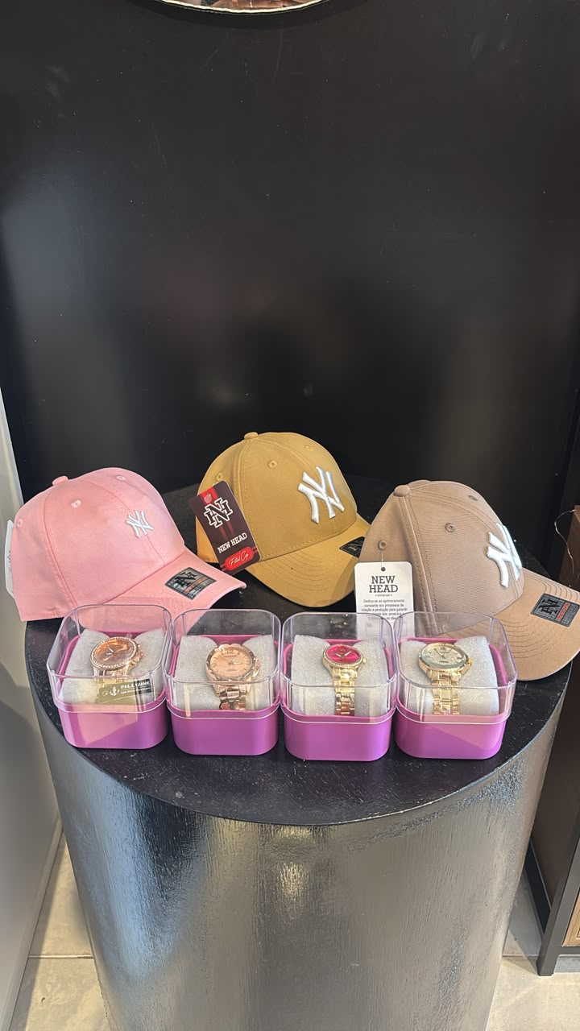

SE PRESENTEAR TAMBÉM É VALORIZAR A MULHER QUE VOCÊ SE TORNOU. ✨⌚

RELÓGIO POLLY JANE + BONÉ DE BRINDE
R$ 99,90

Porque autocuidado também está nos detalhes que fazem você se sentir bonita, confiante e pronta para viver a sua rotina. 💗

O Relógio Polly Jane é aquele acessório que une estilo e praticidade para acompanhar diferentes momentos — do dia a dia ao passeio, do trabalho ao lazer.

Com resistência à água, ele traz mais praticidade para a rotina e ainda completa o visual com um toque feminino e elegante.

E para deixar essa escolha ainda mais especial, você compra o relógio e ganha um boné de brinde, perfeito para proteger do sol e também para compor diferentes looks. 🧢✨

Um combo pensado para quem quer se presentear com algo útil, bonito e cheio de personalidade, sem precisar esperar uma ocasião especial.

📲 Gostou? Chame a Bússola, garanta seu Polly Jane e escolha seu boné de brinde.

AGOSTO COM DIREÇÃO: porque às vezes, o presente que você estava esperando era aquele que você decidiu dar para si mesma
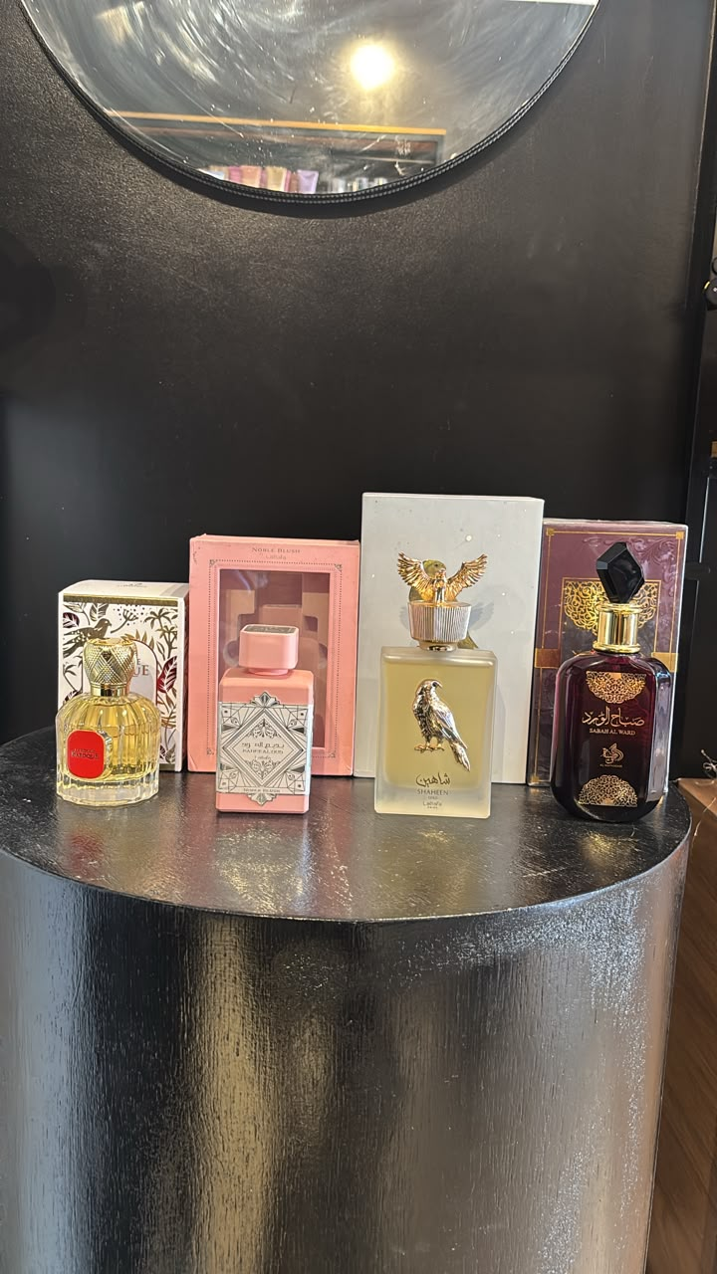SE PRESENTEAR É RECONHECER O SEU VALOR, ESCOLHA UMA FRAGRÂNCIA À ALTURA. ✨🖤

PERFUMES ÁRABES — A PARTIR DE R$ 249,90

Tem momentos em que você não quer apenas usar um perfume. Você quer ser lembrada por ele.

Nossa seleção de perfumes árabes foi feita para mulheres que gostam de fragrâncias marcantes, envolventes e com presença — aquelas que deixam um rastro, despertam curiosidade e fazem alguém perguntar: “Que perfume você está usando?” ✨

Com propostas intensas, sofisticadas e diferenciadas, são fragrâncias para elevar a autoestima, reforçar a confiança e transformar a maneira como você se sente ao entrar em um ambiente.

E aqui está o detalhe: R$ 249,90 é o valor inicial. O preço varia de acordo com a fragrância escolhida.

Não é sobre comprar mais um perfume. É sobre escolher uma fragrância que represente a mulher que você é — e a mulher que decidiu se tornar. 💎

📲 Quer descobrir qual perfume árabe combina com você? Chame a Bússola. A gente apresenta as opções e te ajuda a encontrar o seu.

AGOSTO COM DIREÇÃO

